2018届本科生学士学位论文 学校代码：10269
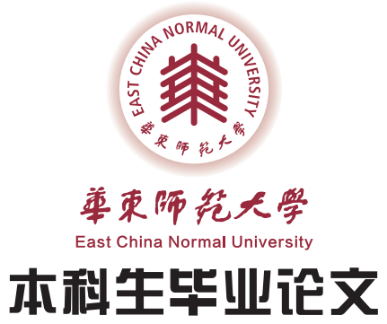
题目

Title

姓 名：
学 号：
学 院：
专 业：
指导教师：
职 称：
2018 年 月

